新 书 推 荐

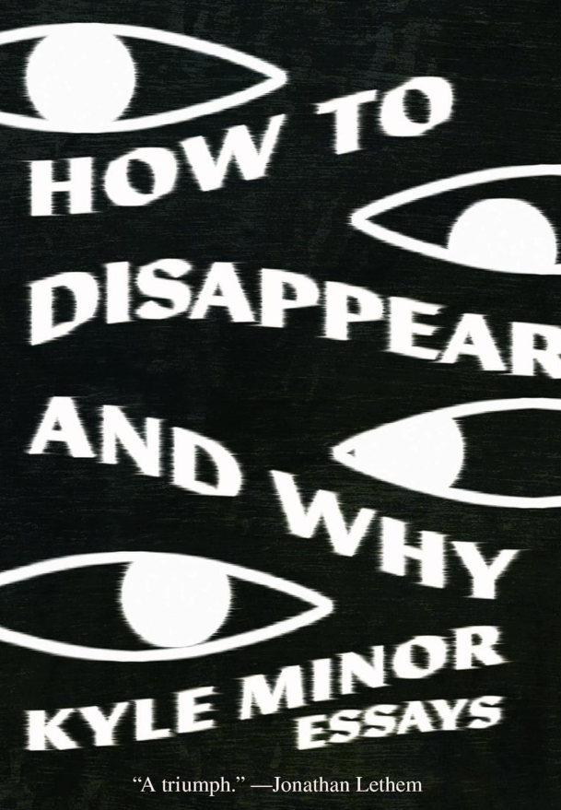
中文书名：《如何消失，为何消失》
英文书名：HOW TO DISAPPEAR AND WHY
作 者：Kyle Minor
出 版 社：Sarabande Books
代理公司：Curtis Brown US/ANA/Brady
页 数：260页
出版时间：2026年2月
代理地区：中国大陆、台湾
审读资料：电子稿
类 型：散文随笔

内容简介：

备受赞誉的小说作家凯尔·迈纳（Kyle Minor）带来一本围绕“消失”展开的散文集。

迈纳从文化、历史、灵性与哲学等广阔维度出发，围绕“消失”的概念编织出一组散文。从幽灵（想想莎士比亚与《第六感》）到失落的神庙，从职业层面的抹除到策略性的流亡，这些文章深入挖掘文明的文化与历史档案。迈纳敏锐的机智与洞察力保证：读者不会忘记这本书。

《如何消失，为何消失》从多种形态审视“消失”：艺术或宗教的忘我体验、环球帆船赛、后苏联时代的流亡、乃至于开Uber。凯尔将“未写成的散文”——清单、指令、碎片——与更传统的篇章并置，形成一部机智又大胆的作品集。比如，最初发表于《新俄亥俄评论》的〈Uber日记〉之后，紧接着便是〈关于〈Uber日记〉续篇的笔记〉：其中罗列了数十个可能的开头——一份近乎狂热的意图清单与大量“待补”标记，最终汇聚成对写作与自恋的精妙反思。穿梭于职业抹除与幽灵、索尔仁尼琴与《第六感》之间，《如何消失，为何消失》是一位成就斐然的作者所呈现的投入而实验性的全新作品；而他仍宣告：“我想学会对自己的用词不再那么小心翼翼。”

作者简介：


凯尔·迈纳（Kyle Minor）著有两部短篇小说集：《醉中祈祷》（Praying Drunk，2014）与《在魔鬼的领地》（In the Devil's Territory，2008）。他曾获得2015年“故事奖”聚光奖、2012年《爱荷华评论》短篇小说奖以及Tara M. Kroger 短篇小说奖。2006年入选兰登书屋“年度最佳新声”，并三度在《大西洋月刊》写作比赛中获表彰。他的作品曾刊载于 Esquire、《大西洋月刊》、Salon、Tin House 等平台，也曾在纸媒上见于《纽约时报书评》《南方评论》《爱荷华评论》《美国年度最佳悬疑小说》《四十个故事：哈珀·多年生新声》《美国年度最佳非必读读物》等选集与刊物中。

媒体评价：

“时而好笑，时而挑衅，时而让人感同身受，时而脆弱坦白，时而尖刻讽刺，时而令人警醒……你不必像他那样聪明，也能享受这段阅读旅程。更令人欣慰的是：在这个被不断‘降智’的世界里，仍然容得下这样的作品。”
——《柯克斯书评》（星级推荐）

“从凯尔·迈纳这本非凡的散文的第一页起，这本书的声音——紧绷、耀眼、近乎将自我剖开——就飞向‘说出口’所能抵达、也必须抵达的边界，并停驻在那里，在边缘处说出各种权力的真相，其中也包括‘羞耻’的权力。这本书显然是一场胜利。”
——乔纳森·莱瑟姆（Jonathan Lethem），
著有《布鲁克林犯罪小说》（Brooklyn Crime Novel）

“凶猛却柔软，勇敢又沉思，喧响、鼓舞人心、精彩绝伦的散文集——它会让你想把门反锁，只为独自一口气读完。”
——丹尼尔·汉德勒（Daniel Handler），著有《瓶林》（Bottle Grove）

“《如何消失，为何消失》是一部真正意义上的独一无二——拉丁文 sui generis 这个词很少能如此贴切地使用——的散文集，它开掘自恋这一主题：在当下毫不遮掩的自我指涉文化中，自恋是什么、又不是什么。最引人入胜的是，这些文章剖析自恋与艺术创作、写作、搭建‘垃圾神庙’，乃至‘决心赢得某件事’（比如一场帆船赛）之间的关系。凯尔·迈纳深知：‘每一种表达性的追求都必须冒险穿越布满陷阱的地形。’《如何消失，为何消失》的原创性堪比乔安·比尔德的《节日时光》。读完《如何消失，为何消失》，如果你还没读过《节日时光》，请接着读下去——你对美国文学随笔传统的感受力会立刻提升。”
——米歇尔·拉蒂奥莱斯（Michelle Latiolais），著有《她》（She）

“在《如何消失，为何消失》中，凯尔·迈纳将锋利的智慧转向自身，与野心、欲望，甚至与他那令人钦佩的才华展开搏斗——试图耗尽一切阻碍他与他人建立更真实连接的东西。起初这像是一场激进的自我逃离，很快却变成更惊人的魔术：一种最高层级的道德与艺术实践，一次真诚的努力，去消除个体与世界之间的距离。这本书会挑衅你、挑战你：它不会拯救你，但会让你想要拯救自己。”
——马特·贝尔（Matt Bell），著有《苹果籽》（Appleseed）

感谢您的阅读！
请将反馈信息发至：版权负责人
Email：Rights@nurnberg.com.cn
安德鲁·纳伯格联合国际有限公司北京代表处
北京市海淀区中关村大街甲59号中国人民大学文化大厦1705室, 邮编：100872
电话：010-82504106, 传真：010-82504200
公司网址：http://www.nurnberg.com.cn
书目下载：http://www.nurnberg.com.cn/booklist_zh/list.aspx
书讯浏览：http://www.nurnberg.com.cn/book/book.aspx
视频推荐：http://www.nurnberg.com.cn/video/video.aspx
豆瓣小站：http://site.douban.com/110577/
新浪微博：安德鲁纳伯格公司的微博_微博 (weibo.com)
微信订阅号：ANABJ2002


